|  |
| --- |
|  |
| Prueba de Caja Blanca |
|  |
| ***“Catálogo Online”*** |
|  |
|  |
| **Integrantes:**  Lenin Basantes  Daniela Orellana  David López  **Fecha En proceso** |
|  |

***Conexión a la base de datos:***

**Código fuente**:

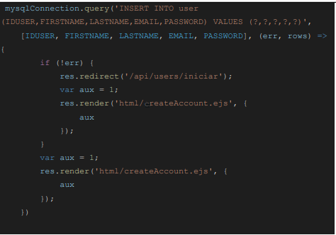

**Diagrama de flujo**:

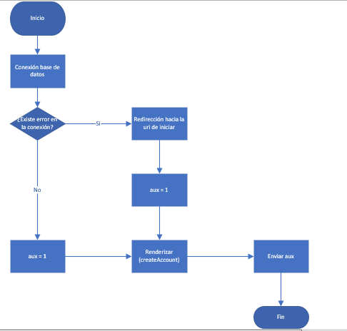

**Grafo**:

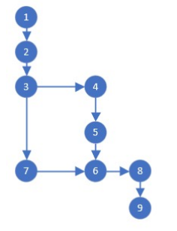

**Rutas**:

R1: 1, 2, 3, 4, 5, 6, 8, 9

R2: 1, 2, 3, 7, 6, 8, 9

**Complejidad ciclomática:**

* V(G) = número de nodos predicados (decisiones) +1
* V(G) = 1+1 = 2
* V(G) = A-N+2
* V(G) = 9-9+2 = 2

***Conexión mysql***

**Código fuente:**

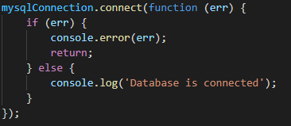

**Diagrama de flujo:**

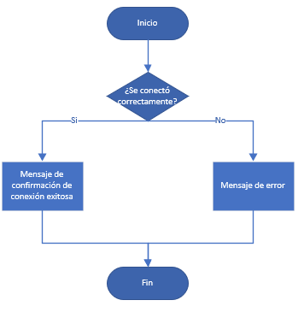

**Grafo:**

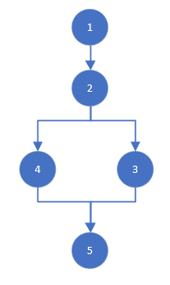

**Rutas:**

**R1:** 1,2,3,5

**R2:** 1,2,4,5

**Complejidad ciclomática:**

* V(G) = número de nodos predicados (decisiones) +1
* V(G) = 1+1 = 2
* V(G) = A-N+2
* V(G) = 5-5+2 = 2

***REST get/view***

**Código fuente:**

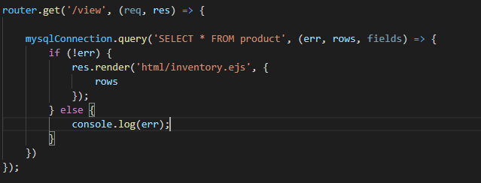

**Diagrama de flujo:**

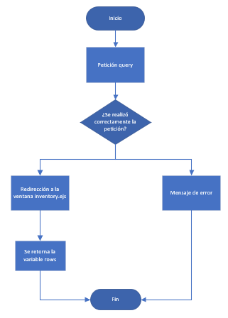

**Grafo:**

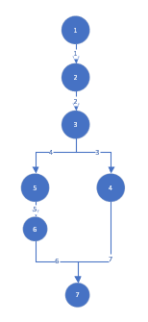

**Rutas:**

**R1:** 1,2,3,4,7

**R2:** 1,2,3,5,6,7

**Complejidad ciclomática:**

* V(G) = número de nodos predicados (decisiones) +1
* V(G) = 1+1 = 2
* V(G) = A-N+2
* V(G) = 7-7+2 = 2

***REST get/listProduct***

**Código fuente:**

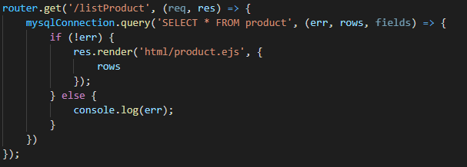

**Diagrama de flujo:**

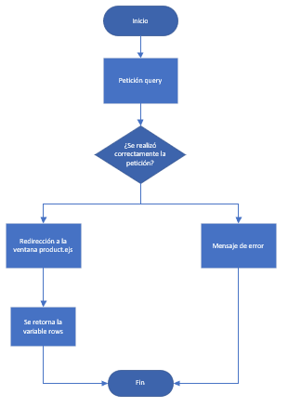

**Grafo:**

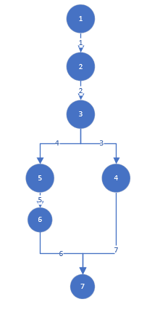

**Rutas:**

**R1:** 1,2,3,4,7

**R2:** 1,2,3,5,6,7

**Complejidad ciclomática:**

* V(G) = número de nodos predicados (decisiones) +1
* V(G) = 1+1 = 2
* V(G) = A-N+2
* V(G) = 7-7+2 = 2

***REST post/ver***

**Código fuente:**

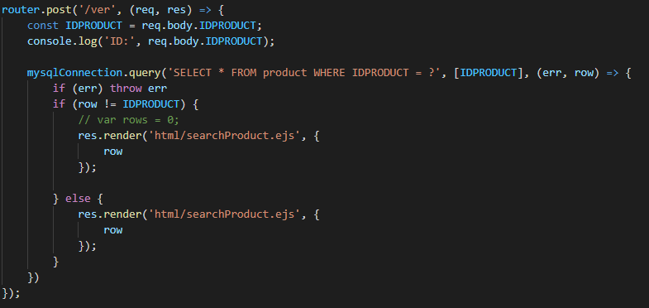

**Diagrama de flujo:**

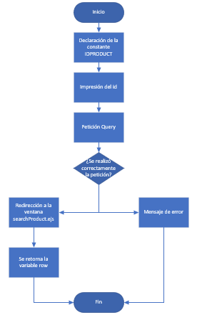

**Grafo:**

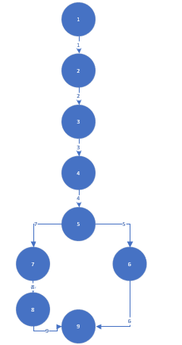

**Rutas:**

**R1:** 1,2,3,4,5,6,9

**R2:** 1,2,3,5,7,8,9

**Complejidad ciclomática:**

* V(G) = número de nodos predicados (decisiones) +1
* V(G) = 1+1 = 2
* V(G) = A-N+2
* V(G) = 9-9+2 = 2

***REST post/registerProduct***

**Código fuente:**

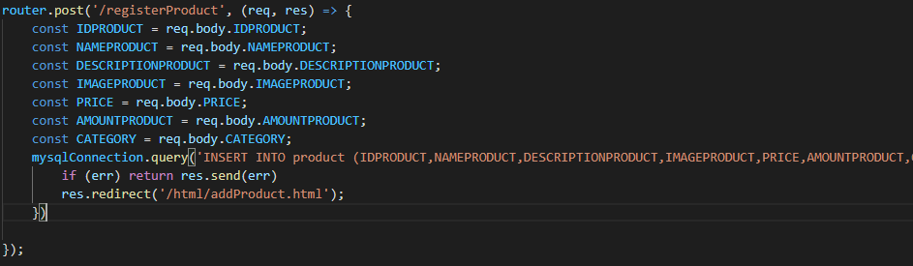

**Diagrama de flujo:**

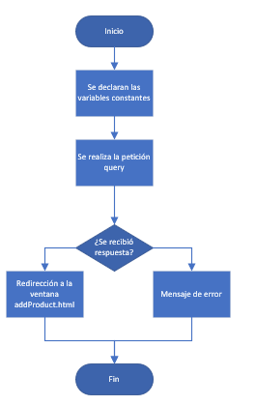

**Grafo:**

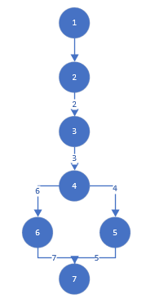

**Rutas:**

**R1:** 1,2,3,4,5,7

**R2:** 1,2,3,4,6,7

**Complejidad ciclomática:**

* V(G) = número de nodos predicados (decisiones) +1
* V(G) = 1+1 = 2
* V(G) = A-N+2
* V(G) = 7-7+2 = 2

***REST put/IdProduct***

**Código fuente:**

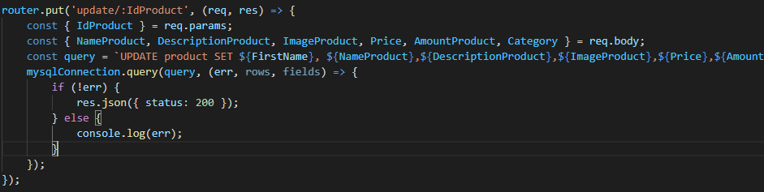

**Diagrama de flujo:**

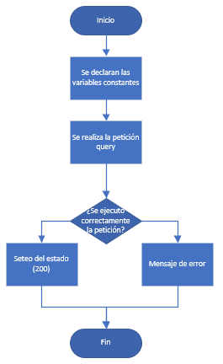

**Grafo:**

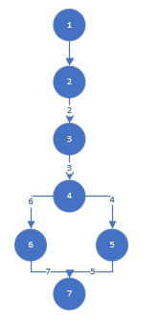

**Rutas:**

**R1:** 1,2,3,4,5,7

**R2:** 1,2,3,4,6,7

**Complejidad ciclomática:**

* V(G) = número de nodos predicados (decisiones) +1
* V(G) = 1+1 = 2
* V(G) = A-N+2
* V(G) = 7-7+2 = 2

***REST get/delete/IdProduct***

**Código fuente:**

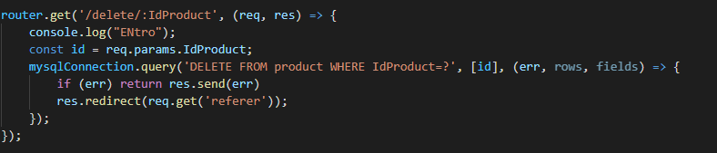

**Diagrama de flujo:**

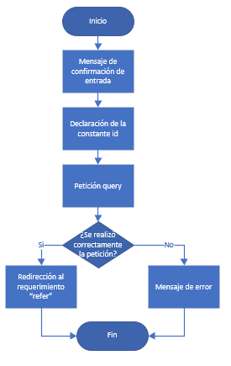

**Grafo:**

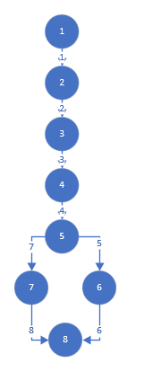

**Rutas:**

**R1:** 1,2,3,4,5,6,8

**R2:** 1,2,3,4,5,7,8

**Complejidad ciclomática:**

* V(G) = número de nodos predicados (decisiones) +1
* V(G) = 1+1 = 2
* V(G) = A-N+2
* V(G) = 8-8+2 = 2

***REST post/updatePro***

**Código fuente:**

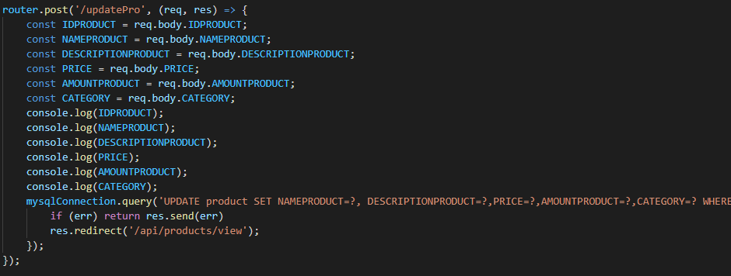

**Diagrama de flujo:**

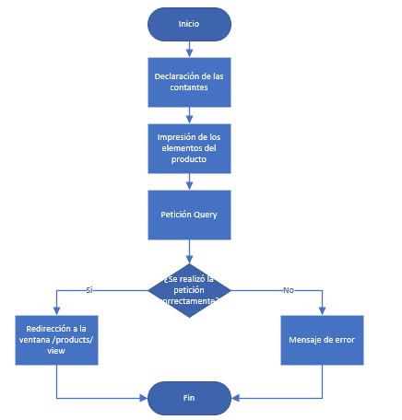

**Grafo:**

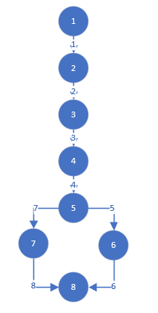

**Rutas:**

**R1:** 1,2,3,4,5,6,8

**R2:** 1,2,3,4,5,7,8

**Complejidad ciclomática:**

* V(G) = número de nodos predicados (decisiones) +1
* V(G) = 1+1 = 2
* V(G) = A-N+2
* V(G) = 8-8+2 = 2

***REST get/view***

**Código fuente:**

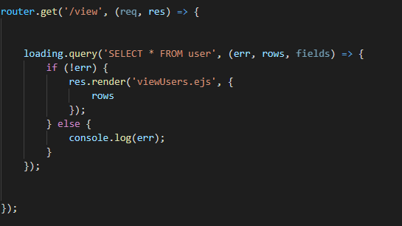

**Diagrama de flujo:**

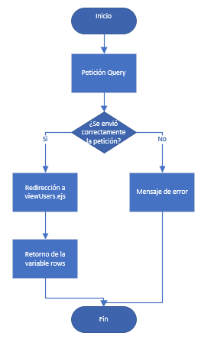

**Grafo:**

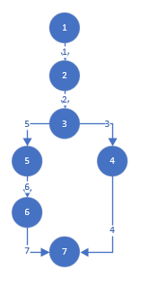

**Rutas:**

**R1:** 1,2,3,4,7

**R2:** 1,2,3,5,6,7

**Complejidad ciclomática:**

* V(G) = número de nodos predicados (decisiones) +1
* V(G) = 1+1 = 2
* V(G) = A-N+2
* V(G) = 7-7+2 = 2

***REST post/login***

**Código fuente:**

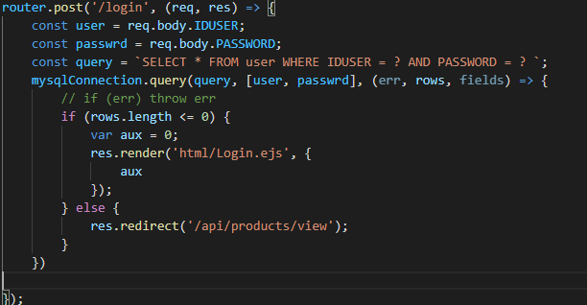

**Diagrama de flujo:**

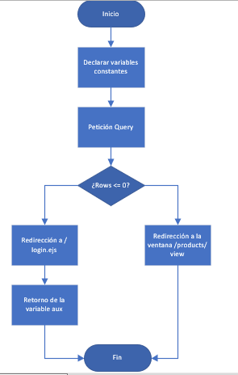

**Grafo:**

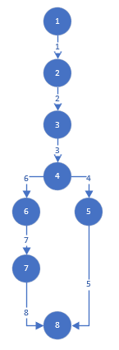

**Rutas:**

**R1:** 1,2,3,4,5,8

**R2:** 1,2,3,4,6,7,8

**Complejidad ciclomática:**

* V(G) = número de nodos predicados (decisiones) +1
* V(G) = 1+1 = 2
* V(G) = A-N+2
* V(G) = 8-8+2 = 2

***REST get/idUser***

**Código fuente:**

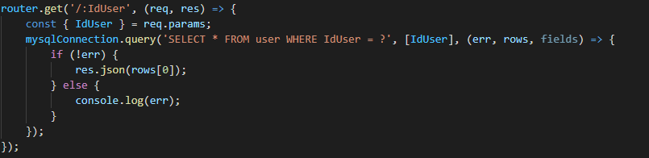

**Diagrama de flujo:**

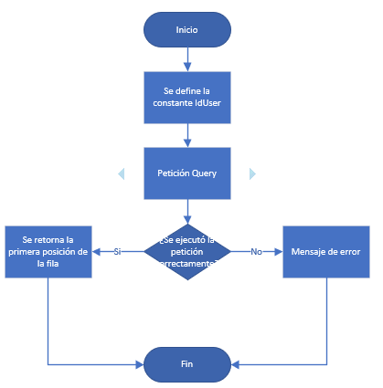

**Grafo:**

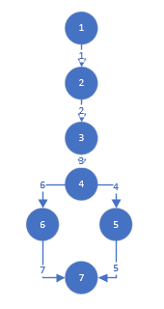

**Rutas:**

**R1:** 1,2,3,4,5,7

**R2:** 1,2,3,4,6,7

**Complejidad ciclomática:**

* V(G) = número de nodos predicados (decisiones) +1
* V(G) = 1+1 = 2
* V(G) = A-N+2
* V(G) = 7-7+2 = 2

***REST post/***

**Código fuente:**

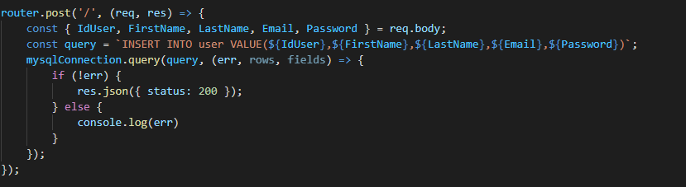

**Diagrama de flujo:**

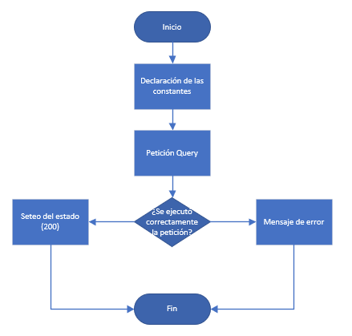

**Grafo:**



**Rutas:**

**R1:** 1,2,3,4,5,7

**R2:** 1,2,3,4,6,7

**Complejidad ciclomática:**

* V(G) = número de nodos predicados (decisiones) +1
* V(G) = 1+1 = 2
* V(G) = A-N+2
* V(G) = 7-7+2 = 2